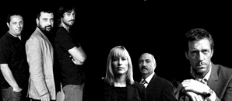 Ficción en TV

(Esta ficha contiene actividades que se evaluarán independientemente)
Actividad 1:
Lee estos informes y responde después a las cuestiones que se te preguntan:

INFORME 1:

Introducción

- Informar, opinar y entretener son las tres funciones básicas de los medios de comunicación que, por tanto, también comparte la televisión.
La información y la opinión están presente en informativos, meteorología, documentales, debates, magazines, retransmisión de eventos en directo, programas culturales, de crítica,...). El entretenimiento basa sus contenidos en cuatro grandes conceptos: la sorpresa, el humor, el sentimiento y la emoción. Concursos, reality-shows, galas y espectáculos... responden a estos resortes. Pero uno de los pilares de la televisión de entretenimiento son los programas de ficción.

- La ficción en TV

“Érase una vez..." El ser humano es una criatura fascinada por los relatos, por las gestas narradas por los contadores de historias. La escena de la comunidad primitiva, reunida alrededor de una hoguera, escuchando atentamente los hechos de personajes ficticios, o directamente fantásticos, sigue reproduciéndose hasta cierto punto hoy en día en nuestros hogares.
La ficción televisiva se apoya en los mismos resortes, e incluso absorbe en sus programas a otros medios dedicados tradicionalmente a contar historias, como el cine o el cómic, o crea relatos audiovisuales a partir de historias contadas por maestros de la literatura universal, aunque también ha creado formas propias para la ficción.

- Formatos de ficción en TV
La serie es el modelo de ficción más específicamente televisivo. Podríamos definirla como una consecución episódica de relatos cuyo esquema más usual contiene un número de personajes fijos relacionados por unas tramas que:
a) se continúan durante varios episodios o en toda la serie como ocurre en las telenovelas; o
b) se concluyen en cada episodio como en Aida o House.

- Clasificación:
Aunque no exista una división estandarizada de la ficción televisiva, dada su variedad e hibridez podríamos establecer una clasificación que tiene en cuenta su estructura (número y duración de los episodios), su temática y el orden cronológico de su aparición en la historia de la televisión:
- Comedias de situación (a veces denominadas telecomedias o, en inglés, sitcom). Plantea situaciones cotidianas con un gran componente de humor. Sus capítulos no suelen ser de larga duración (alrededor de media hora cada uno). Es el tipo de producción más común en España porque requiere pocos medios, decorados poco complejos y suele tener personajes de todas las edades para hacerla rentable interesando a un amplio abanico de público. Están en antena desde los años cuarenta.
- Telenovelas, (soap opera en su denominación internacional), de temática melodramática, gran cantidad de episodios de media hora o una hora de duración. Tradicionalmente eran de procedencia latinoamericana pero en los años ochenta se produjeron algunos en Estados Unidos como Dallas o Falcon Crest y actualmente se producen también en España. Surgen en la década de los cincuenta.
- Series dramáticas, episodios rodados con frecuencia en soporte cinematográfico de una hora de duración y de temática “realista” como Urgencias, 24 o CSI o fantástica como Star Trek o Expediente X. Se originan en los años sesenta. Los diferentes capítulos se agrupan en temporadas cuya estructura puede ser episódica o bien centrada en un arco argumental que se va desarrollando a lo largo de los diversos capítulos. (CSI sería el ejemplo más claro de serie en que cada episodio plantea un caso independiente, con el único nexo de unión del equipo de forenses, de cuyas vidas, por otra parte, no se nos cuenta casi nada. En el otro extremo, Babylon5 inició el concepto de serie con largo arco argumental que se iba desarrollando a lo largo de una temporada o más. Joss Whedon perfeccionó esta forma de serie en Buffy cazavampiros o Angel, ahondando en la psicología de sus personajes y construyendo el arco argumental de la temporada junto a las historias puntuales de cada episodio. 24 lo lleva al extremo al desarrollar sólo un día (24 horas) en el conjunto de los capítulos de una temporada completa). Pueden ser de diferentes géneros: policíaco, ciencia ficción, fantasía, del oeste, de médicos,.... Dramedias son series de contenido híbrido dramático y humorístico como la gran mayoría de las series españolas que afloran en los años noventa.
- Miniserie. Tienen escaso número de episodios. A veces adaptan obras literarias. Ej.: Los miserables.
- Telefilmes o TV movies. Son películas rodadas específicamente para televisión, de hora y media o dos horas de duración, lo que condiciona sus aspectos estéticos, técnicos y de producción (abuso del primer plano, número reducido de personajes, decorados y tramas sencillas; momentos climáticos dependientes de los cortes publicitarios, breves plazos de rodaje...)

CUESTIONES SOBRE EL INFORME 1:
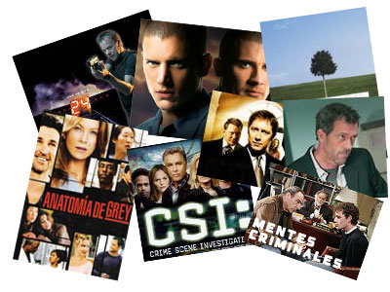

- ¿Cuáles son las principales funciones de los medios de comunicación?

- ¿Con cuál de esas funciones relacionarías los siguientes programas?
  - Telediario
  - Operación Triunfo
  - Gran Hermano
  - Los Simpson
  - Retransmisión del Real Madrid- Barcelona
  - Retransmisión de una rueda de prensa del Presidente de gobierno
  - C.S.I
  - Concurso 50 x 15
  - Los hombres de Paco

- Clasifica los programas anteriores según sean de ficción o no.

Ficción
No ficción

- Completa esta tabla sobre los rasgos de cada tipo de serie:
 | Nº de episodios  (uno, muchos, pocos) | Duración  (30´, 60´, más de 60´) | Temática  (amor, humor, dramática)
Comedia de situación
Telenovela
Serie dramática
Dramedia
Miniserie
Telefilme

- Intenta poner algún ejemplo de cada clase de serie. (No te limites a los ejemplos del informe)

 | Españolas | Extranjeras
Comedia de situación
Telenovela
Serie dramática
Dramedia
Miniserie

Actividad 2:

INFORME 2:

En los últimos tiempos se asiste a una nueva edad dorada en las series de televisión americana que cubren prácticamente todos los géneros, desde la comedia al fantástico, la ciencia ficción, el western, el thriller, la sátira o la temática política. Perdido,; Mujeres desesperadas, Galáctica, 24, El ala oeste de la Casa Blanca, C.S.I. Friends,…son algunos de los títulos de esta brillante producción. Todas ellas han abierto una etapa caracterizada por la variedad en los géneros, la innovación estructural y el rigor, manteniendo, al mismo tiempo, el interés del espectador.
En este sentido se han definido las características de la televisión de calidad de acuerdo con los siguientes criterios.
- Importancia del guión. Se priman la historia, los personajes y los diálogos sobre cualquier otro aspecto.
- La memoria. Los acontecimientos ocurridos a lo largo de la serie dejan huella y así va avanzando el arco argumental.
- La hibridación de géneros. Es frecuente que una serie participe de diversos géneros (amoroso, de aventuras, investigación, crítica social, …)
- La coralidad. Además de los personajes protagonistas, aparecen secundarios que dan una visión más completa del entorno.
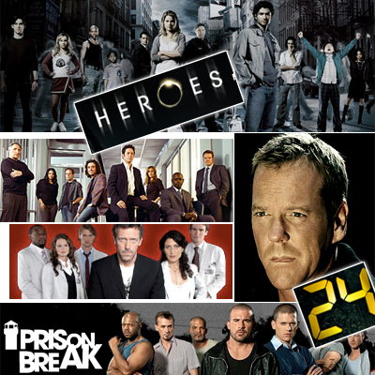
- ¿Has visto algunas de las series citadas en el informe anterior? ¿Cuáles? Da brevemente tu opinión sobre ellas.

- Señala alguna otra serie que te parezca interesante. ¿Qué destacarías de ella?

- ¿Has visto series de otros países? ¿Cuáles?

- Haz un trailer publicitario en powerpoit de una serie que te guste especialmente. Mira este ejemplo. (Tienes que poner al menos cuatro diapositivas con imágenes y algún texto que dé una idea de la serie. No hace falta que incluyas sonidos ni animaciones, pero se valorará el acierto en los textos)
Actividad 3:
Las teleseries españolas.

La aparición de la televisión privada y el posterior desarrollo de los canales digitales dieron paso a una fuerte competencia a partir de los años noventa del siglo XX.
Una de las consecuencias de esta rivalidad fue el impulso que recibieron los programas de producción propia y, en especial, las teleseries. Algunas de ellas, Médico de familia, Cuéntame, Un paso adelante o Los Serrano, han conseguido elevados índices de audiencia y cuentan con un público que las sigue fielmente episodio tras episodio.
Entre los rasgos que caracterizan a las teleseries españolas se pueden destacar los siguientes:
• Las teleseries tratan de representar de un modo realista situaciones cotidianas.
• Los argumentos mezclan situaciones dramáticas con situaciones y personajes cómicos.
• Los protagonistas suelen pertenecer a una misma familia o a un mismo colectivo profesional.
• Los personajes abarcan diferentes edades, de modo que lleguen a un público muy amplio.
• Los espacios donde se desarrolla la acción suelen ser cerrados y, en ocasiones, únicos.
• Se da una especial relevancia al ámbito doméstico.
• Las historias suelen tener un final con intención moralizante o educativo.
• Es frecuente que estas series tengan como modelo referentes norteamericanos (Cuéntame se inspira en Aquellos maravillosos años; Siete vidas toma elementos de la serie Friends, etcétera).
• La duración de cada episodio oscila entre sesenta y setenta minutos.
Una teleserie famosa: Los Serrano.

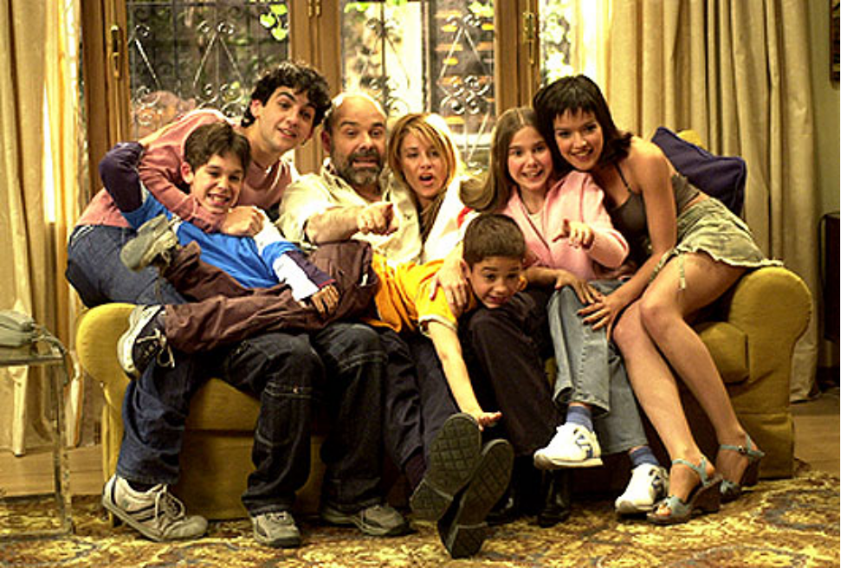

Esta teleserie presenta la vida de una familia surgida del matrimonio entre Diego, un padre viudo con tres hijos, y Lucía, madre de dos hijas. Los temas abarcan el mundo laboral de los personajes adultos, así como los conflictos sentimentales de los personajes adolescentes (Marcos y Eva). Los espacios de la acción se limitan al hogar de la familia Serrano, el bar del que son dueños y el colegio donde estudian los hijos de Diego y Lucía. Otro elemento fundamental es el carisma de sus intérpretes, entre los que figuran actores de prestigio (Julia Gutiérrez Caba, Antonio Resines), junto con ídolos de adolescentes, como el actor y cantante Fran Perea. La serie lleva varias temporadas en antena, lo que es un claro indicio de la aceptación que tiene por parte del público.

ACTIVIDADES
- Compara las series americanas con las españolas. ¿Crees que las series españolas cumplen algunas de las características señaladas en el informe 2? Arguméntalo con ejemplos.
- Analiza qué características tiene alguna serie que veas habitualmente (temática, número y complejidad de personajes, decorados, duración de cada episodio, existencia o no de arco argumental, público al que se dirige...) y escribe un texto semejante al anterior.

- Escribe un breve artículo en el que expliques tu opinión sobre las teleseries actuales.



